新桥街道中心幼儿园大四班幼儿今日动态

**2024.10.14 星期一 天气：阴**

**一、来园篇：**

今日来园人数26人，2人请假。

**任贞臻、张宥妍、熊诺一、万语新、曹梓晨、林语晨、左悠、朱念怡、张皓玥、赵悦浠、张志豪、陆雨彤、袁铭菲、袁铭翔、万卓桉、张辰逸、王彦钦、仲浩轩、刘书宇、陈仲锦、任蒋星、周梓钧、胡立超、吴黄泽熙、居安、苗浩铭**能自主签到、放物品，并根据需要挂外套。

**任贞臻、熊诺一、万语新、林语晨、左悠、朱念怡、张皓玥、赵悦浠、袁铭菲、袁铭翔、万卓桉、仲浩轩、陈仲锦、任蒋星、胡立超**在签到时能将自己的来园时间写得既清楚又美观。

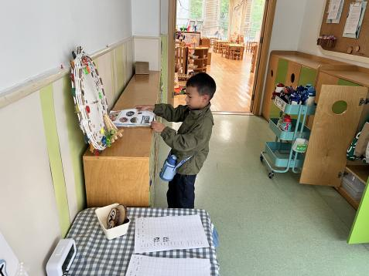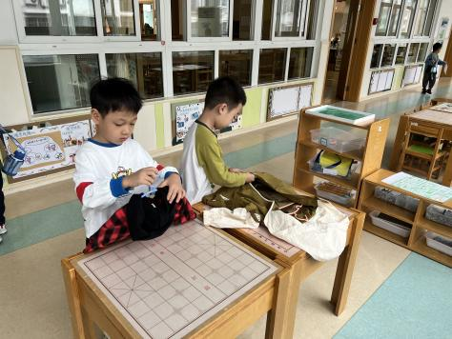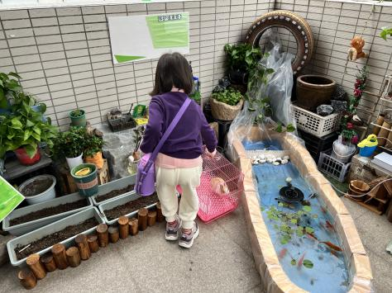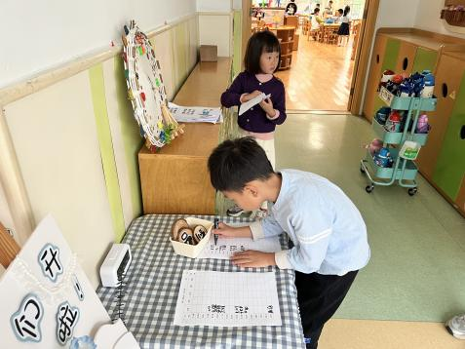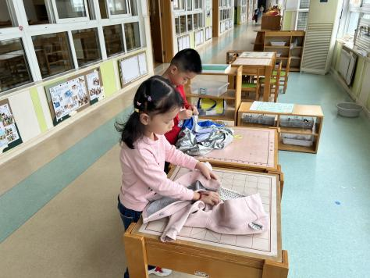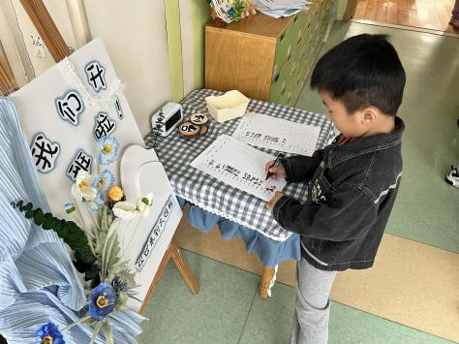

今天吃的点心是**牛奶、虎皮蛋糕卷。**孩子们能够自主倒牛奶，安静进餐，细嚼慢咽。吃完后大部分孩子能将牛奶杯轻轻放到桶里，并及时漱口、擦嘴巴，开始桌面游戏。

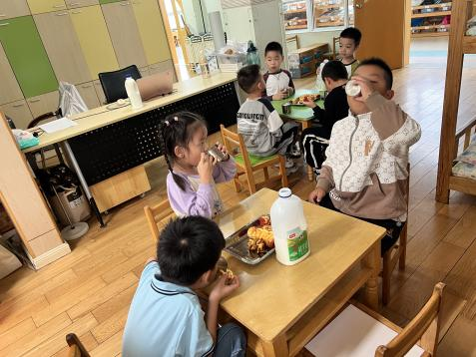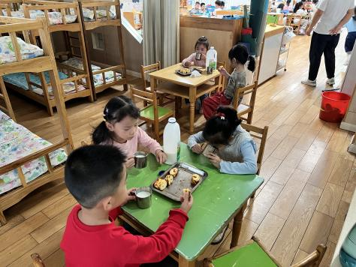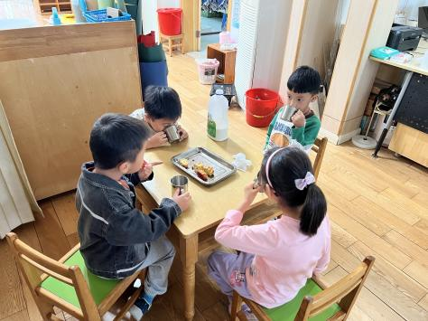

**二、运动篇：**

由于天气原因，孩子们进行了室内微运动，他们跟着运动app练习了小跑步、开合跳、蹲起、双手握拳交替抬腿等动作。在游戏情境中锻炼了孩子们身体的协调性及耐力，培养

了孩子们挑战自我、不怕累的品质。

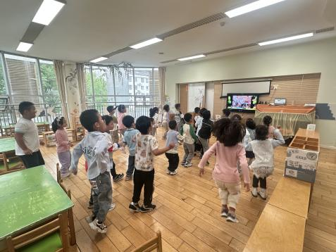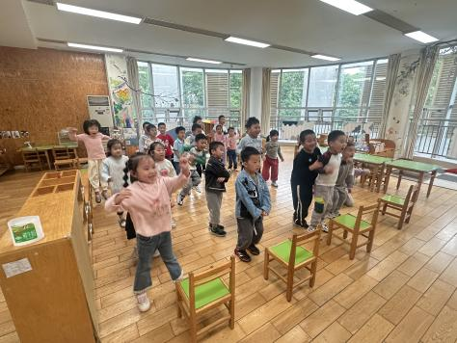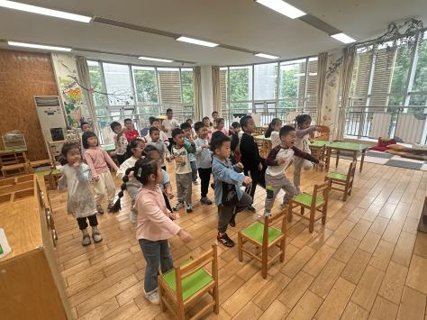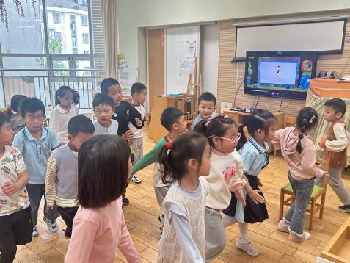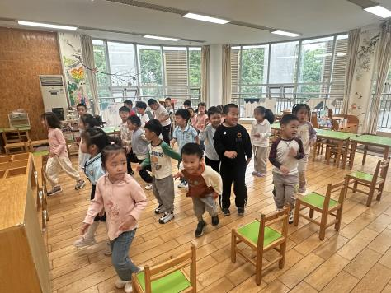

**三、集体活动篇：**

综合：祖国大家庭

中国是一个多民族国家，一共有56个民族，其中有55个少数民族。每个民族都有自己的风俗习惯、生活方式和特点，他们的服饰也各不相同。本节活动通过引导幼儿观察欣赏少数民族的服装、舞蹈等特色活动，知道中国是一个多民族国家，并且能够了解这些民族的风俗习惯和民族特点等。

活动中，**任贞臻、张宥妍、熊诺一、万语新、曹梓晨、林语晨、左悠、朱念怡、张皓玥、赵悦浠、张志豪、陆雨彤、袁铭菲、袁铭翔、万卓桉、张辰逸、王彦钦、仲浩轩、刘书宇、陈仲锦、任蒋星、周梓钧、胡立超、吴黄泽熙、居安、苗浩铭**知道中国有许多民族，有汉族、苗族、回族、维吾尔族、朝鲜族等56个民族，知道自己是汉族人；**赵悦浠、张辰逸、万卓桉、万语新、张皓玥、朱念怡、左悠**积极分享了自己调查到的民族特色；通过同伴分享及老师讲解，孩子们了解一些主要少数民族的风俗习惯、民族特点，并为自己是中国大家庭中的一员感到自豪。

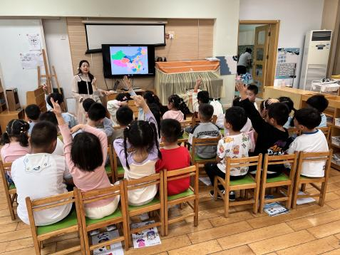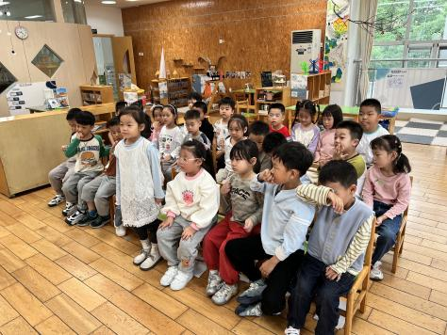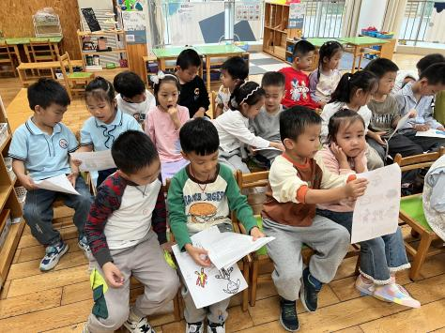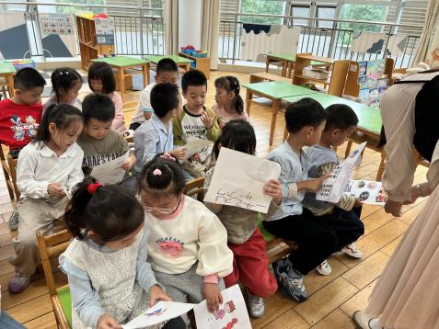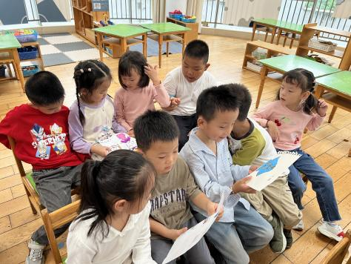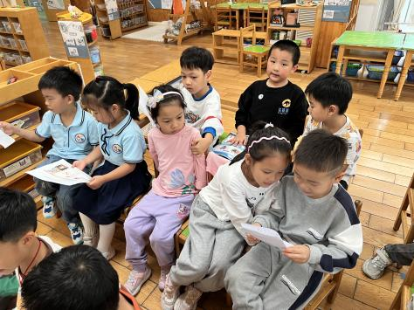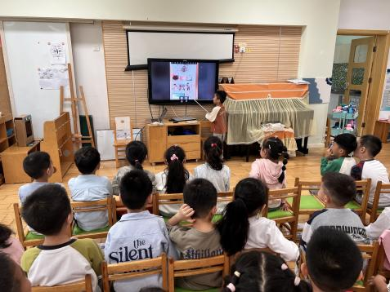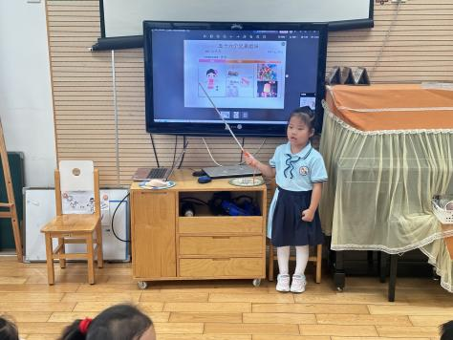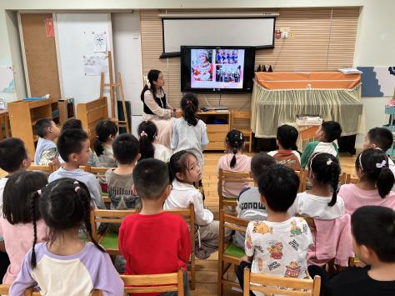

**四、区域游戏篇：**

区域时间，孩子们根据自己的兴趣选择区域游戏。

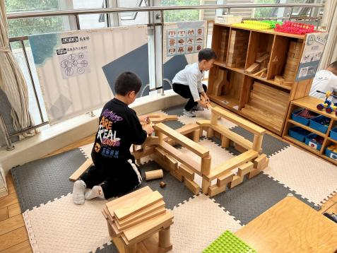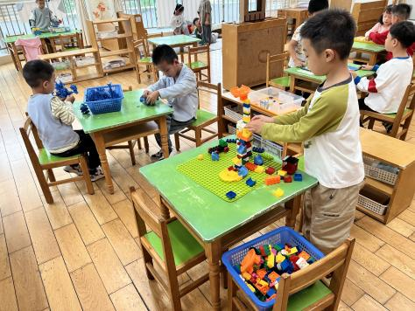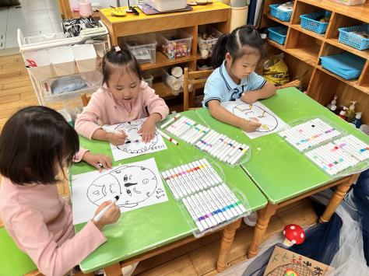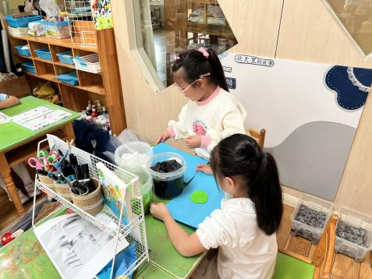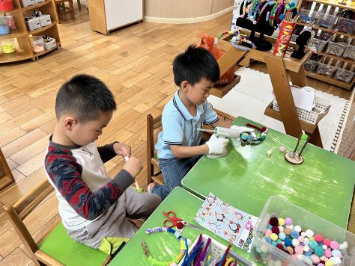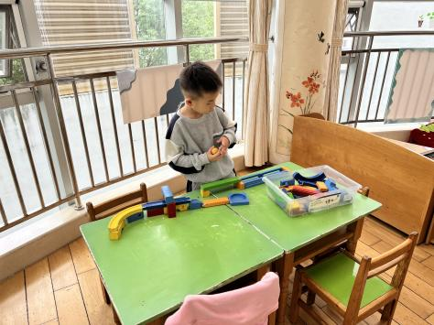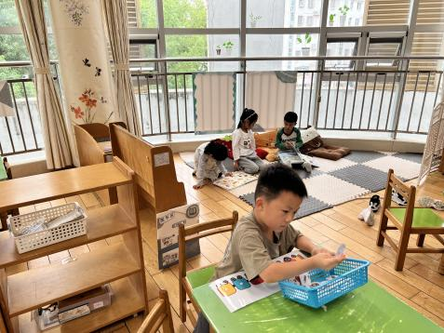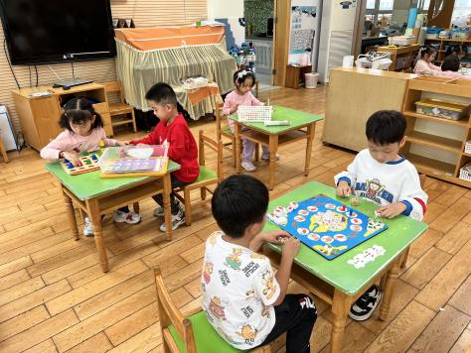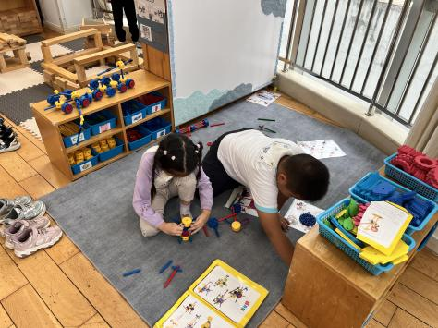

|  |
| --- |
| 建构区：**陈仲锦、刘书宇**在地面建构少数民族的房子，他们能运用围封架空、盖顶、间隔叠高等搭建技巧建构，在过程中能分工合作、协商创设一定的游戏情节。**张志豪、王彦钦**在用雪花片建构少数民族的吊脚楼；**曹梓晨**用乐高自由拼搭。 |
| 美工区：**任贞臻、朱念怡、赵悦浠**绘画京剧脸谱；**林语晨、万语新**用粘土制作京剧脸谱。 |
| 自然材料区：**任蒋星、陈仲锦**用毛茛、毛绒球、胶枪创意制作发箍，在使用胶枪时能带好手套。 |
| 科探区：**周梓钧**探索《过山车比赛》，观察小球在不同轨道上的运动速度。 |
| 语言区：**仲浩轩**在游戏区玩词语接龙；万卓桉、张皓玥、陆雨彤在图书区阅读绘本。 |
| 益智区：**居安、吴黄泽熙**合作玩棋类游戏《虾兵蟹将》；**张宥妍**挑战立体圆柱塔；**袁铭翔、袁铭菲**合作玩《帽子棋》，考验观察力和记忆力。 |
| 万能工匠区：**左悠、苗浩铭**根据图示用零件拼搭直升飞机和花房。 |

**五、生活篇：**

午餐是**红薯饭、茭白圆椒炒牛柳、花菜炒香干、鸡毛菜肉末汤**。午点是**奶香小馒头、水果羹（苹果、菠萝）**。

餐前，今天的值日生**仲浩轩、张宥妍、刘书宇、熊诺一**。他们能在餐前尝试帮厨，分发餐盘、筷子、湿巾、看洗手等。**任贞臻、张宥妍、熊诺一、万语新、曹梓晨、林语晨、左悠、朱念怡、张皓玥、赵悦浠、张志豪、陆雨彤、袁铭菲、袁铭翔、万卓桉、张辰逸、王彦钦、仲浩轩、刘书宇、陈仲锦、任蒋星、周梓钧、胡立超、吴黄泽熙、居安、苗浩铭**都能自主盛饭菜，并将饭、菜、汤吃完。

餐后，孩子们能主动收拾、整理餐具，并做好自身的餐后清洁，并安静进行餐后阅读。

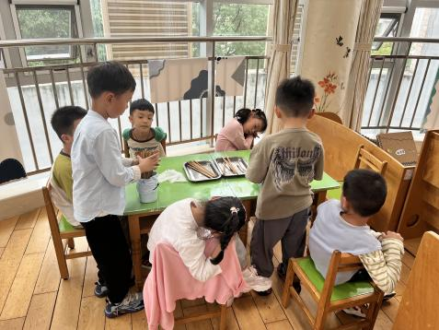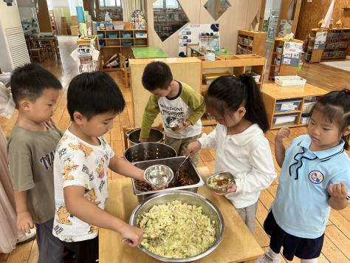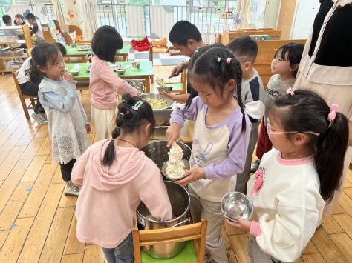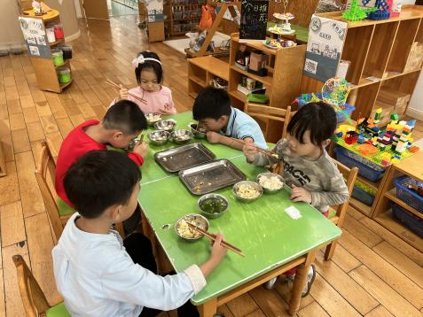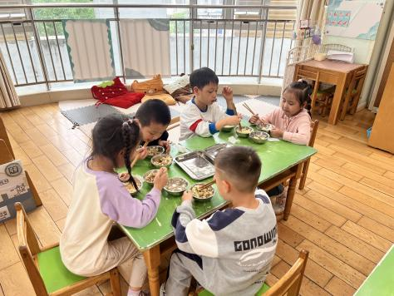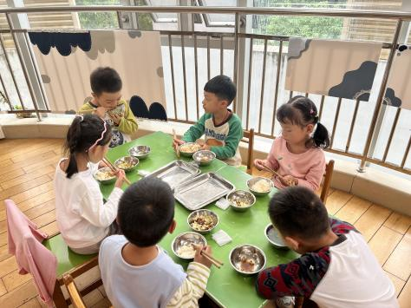

**六、家园合作：**

1.孩子们今天尝试第一次写日记，请家长们根据孩子的讲述给他们的日记进行解读，明天带来幼儿园！同时给他们准备一个比较结实每天用来装日记本的拎包。

2.勤换鞋袜、勤剪指甲，保持良好的个人卫生。